24-bitoví ∆∑ AD převodník s I2C rozhranním
Jan Chroust

Univerzální modul se ∆∑ AD převodníkem s možností teplotní kompenzace. Převodník obsahuje teplotní senzor, takže se hodí i pro využití s termočlánky, protože umožňuje kompenzaci studeného konce.

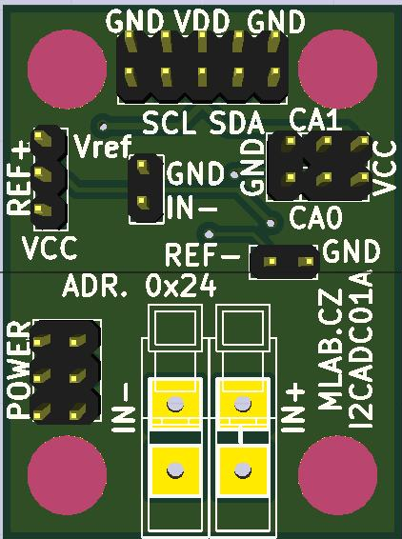

Technické parametry
Parametr | Hodnota | Poznámka
Napájení | do 5 V
Rozhraní | I2C
Rozměry | 30.10 x 40.13 x 16 mm | Výška nad základní deskou

Popis konstrukce
Modul je konstruován jako univerzální ∆∑ AD převodník s I2C rozhraním, proto je potřeba si daný modul osadit dle zamýšlené aplikace.
Na pin REF+ integrovaného obvodu LTC2485 je možné připojit hodnotu napětí VCC a nebo ze zdroje referenčního napětí, který je tvořen prvky D4 a R3. Na pozici D4 je standardně osazován obvod LM4041, který poskytuje referenční hodnotu 1,225V a odporem R3 se nastavuje pouze velikost protékaného proudu.
Zdroj záporného referenčního napětí modul neobsahuje, ale je možné ho přivést na patřičný pin z externího zdroje. Při nevyužití této možnosti je potřeba pomocí propojky na hřebínku připojit na pin REF- GND.
I2C adresu je v případě potřeby možné měnit pomocí log. hodnot na pinech CA0 a CA1, pokud jsou ponechány plavoucí adresa je 0x24.
R4 a R5 jsou PULL-UP rezistory I2C sběrnice.
Převodník LTC2485 obsahuje integrovaný teplotní senzor, který může být využit například pro kompenzaci studeného konce u termočlánků.

Schéma
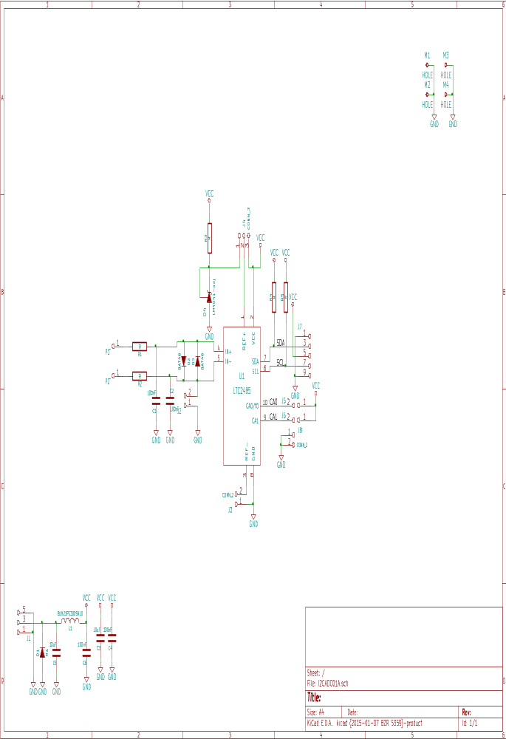

Osazení a oživení
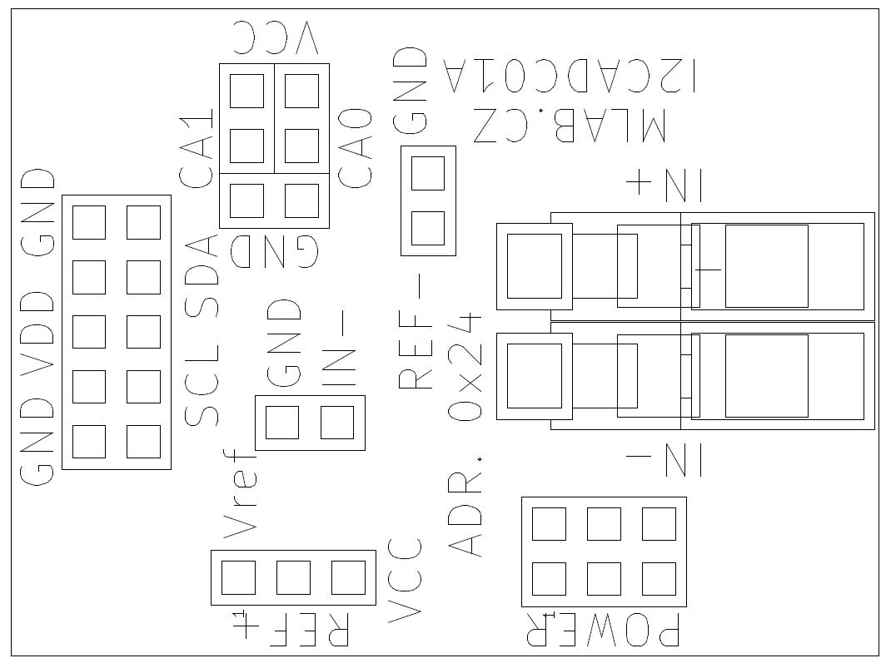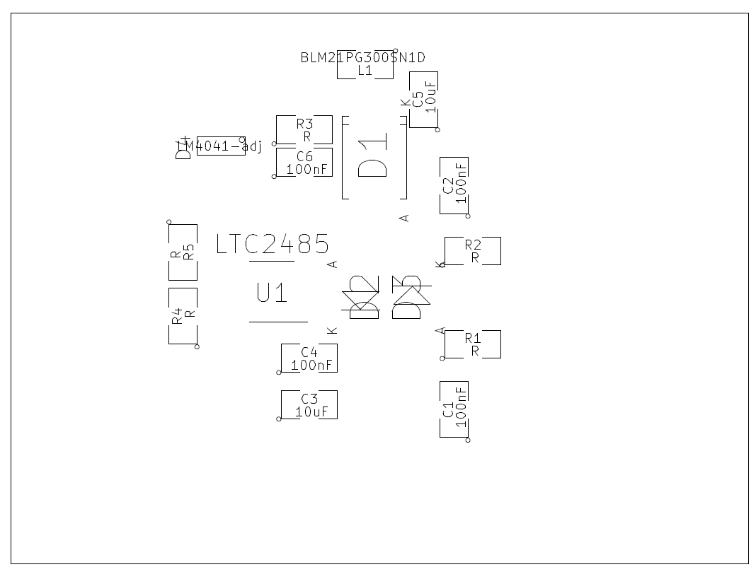

Osazení
Varianta pro termočlánek:
Označení | Typ | Pouzdro | Počet
C1,C2,C4,C6 | 100nF | SMD-0805 | 4
C3,C5 | 10uF | SMD-0805 | 2
D1 | M4 | SMA_Standard | 1
D2,D3 | BAT46 | MiniMELF_Standard | 2
D4 | LM4041-adj (1,225V) | SOT-23 | 1
J1 | JUMP_3X2 | Straight_2x03 | 1
J3,J8 | CONN_2 | Straight_2x01 | 2
J5,J6 | JUMP2_2x1 | Straight_2x01 | 2
J7 | JUMP_5X2 | Straight_2x05 | 1
M1,M2,M3,M4 | HOLE | MountingHole_3mm | 4
P1,P2 | _ | WAGO256 | 2
R1,R2 | 0R | SMD-0805 | 5
R3 | 1k | SMD-0805
R4,R5 | 10k | SMD-0805
U1 | LTC2485 | DFN-10-1EP_3x3mm_Pitch0.5mm | 1
J4 | CONN_3 | Straight_1x03 | 1
L1 | BLM21PG300SN1D | SMD-0805 | 1
J2 | CONN1_2 | Straight_2x01 | 1

